Roteiro do curso de Estrutura de Dados:

- Aula – 1 Introdução ao Curso e Conceitos Básicos
  - [ Etapa 1 ] - Apresentação
    - Minha Formação
    - Onde trabalho
    - Com quê trabalho
    - O que me motiva estudar sempre
    - O que é estrutura de dados
    - A importância do assunto na tecnologia
    - A importância do assunto no dia-a-dia
    - Apresentação da ementa do curso
  - [ Etapa 2 ] -Conceito de Memória
    - Tipos de memória do computador
Memória primária (RAM) → mantêm os dados armazenados a base de energia
Memória secundária (HD-SSD) → mantêm os dados armazenados mesmo sem energia
A Memória RAM é composta de chips com endereços de memória binários (compostos de bits). Se energizado o bit é 1, se não é 0.
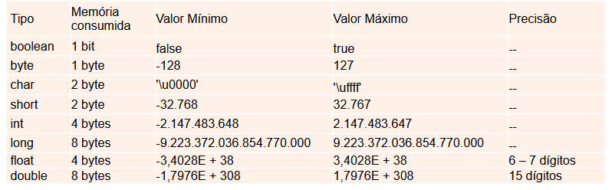
Tipos de dados:

  - [ Etapa 3 ] - Instalação e Configuração do Ambiente
    - Instalação do Java JDK 11
    - Instalação da IDE Intelij
    - Rodar o primeiro programa
  - [ Etapa 4 ] - Atribuição e Referência em Java
As atribuição em Java são por cópia de valor sempre;
Com tipo primitivo, copiamos o valor em memória;
Com objetos copiamos o valor da referência em memória, sem duplicar o objeto.
Ou seja: tipos primitivos são copiados diretamente em memória

  - [ Etapa 5 ] - Conceito de Nó e Encadeamento de Nó
Uma sequência de bits na memória ram é separada para gravar uma estrutura chamada nó. O nó armazena tanto o dado que queremos quanto uma referência para um próximo nó, permitindo o encadeamento de nós. A última referência de nó é encadeada para null.

  - [ Etapa 6 ] - Generics em Java
atribuição de tipo genérico
evita casting excessivo, códigos redundantes e encontra erro em tempo de compilação
wildcards (coringa) unkows ou unbonded (mais genéricos possíveis) e bounded (upper boundes/lower bounded)
unknown wildcard → coringas ilimitados a qualquer classe
UpperBounded wildcard → limitados por cima, se aplica a uma classe e seus herdeiros (filho)
lower bounded wildcard → limitados por baixo, se aplica a uma classe e todas as classes de quem ela herda algo (pais)
Convenção: K para key, V para value, E para element, T para type, ? para genérico
    - O que é?
    - Como utilizar
    - Vantagens da utilização
  - [ Etapa 7 ] - Refatoração da Classe No
    - Codificação
- Aula – 2 Pilhas [LIFO: Last In, First Out]
  - [ Etapa 1 ] - Explicação teórica do conceito de Pilhas
o que é uma pilha? → é uma estrutura de “dados empilhados”, como uma pilha de livros. O último elemento colocado na pilha é o primeiro a sair (LIFO→ last in, first out).
Encadeamento: Na pilha, a referência do nó se dá com relação ao nó anterior. O segundo nó faz refer~encia ao primeiro, o oitavo ao sétimo, etc... No fim da pilha temos uma referência que aponta para o topo e no início uma referência que aponta para nulo.

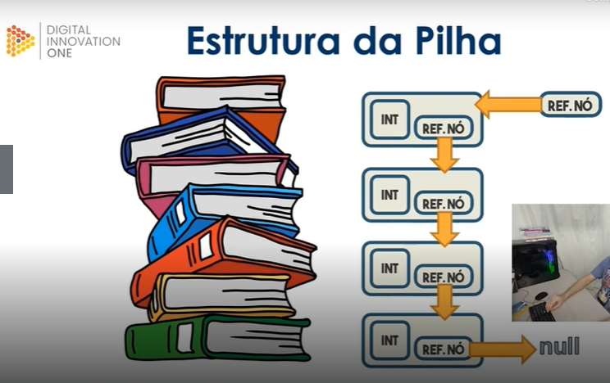

Métodos de maniplação:
Método TOP → recebe a referência do topo da pilha, sem excluir da pilha. (olhar um livro no topo da pilha sem tirar)
Método POP → recebe a referência do topo da pilha, excluindo o nó do topo, tirando da pilha; O novo topo vira o nó abaixo do removido. (tirar um livro do topo)
Método PUSH → O contrário do POP. Coloca um nó no topo da pilha e muda a referência de topo para o novo nó.(bot um novo livro no topo)
Método isEmpty → Retorna se a referência da pilha ou de qualquer outra estrutura de dados é nula. (diz se a pilha está vazia ou não)

  - [ Etapa 2 ] - Implementação da classe Pilha (Métodos: Top, Push e Pop )
  - [ Etapa 3 ] - Utilização da Classe Pilha
- Aula – 3 Filas [FIFO: First in, First Out]
  - [ Etapa 1 ] - Explicação teórica do conceito de Filas
  - [ Etapa 2 ] - Implementação da classe Fila (Métodos: Enqueue, Dequeue)
  - [ Etapa 3 ] - Utilização da Classe Fila
  - [ Etapa 4 ] - Refatoração para embutir o nó
  - [ Etapa 5 ] - Refatoração para utilização de generics
- Aula – 4 Listas Encadeadas
  - [ Etapa 1 ] - Explicação teórica do conceito de Listas Encadeadas
  - [ Etapa 2 ] - Implementação da classe No
  - [ Etapa 3 ] - Implementação da classe ListaEncadeada (isEmpty e size())
  - [ Etapa 4 ] - Implementação da classe ListaEncadeada (add())
  - [ Etapa 5 ] - Implementação da classe ListaEncadeada (getNo())
  - [ Etapa 6 ] - Implementação da classe ListaEncadeada (get())
  - [ Etapa 7 ] - Implementação da classe ListaEncadeada (remove())
  - [ Etapa 8 ] - Implementação da classe ListaEncadeada (toString())
  - [ Etapa 9 ] - Utilização da Classe ListaEncadeada
- Aula – 5 Listas Duplamente Encadeadas
  - [ Etapa 1 ] - Explicação teórica do conceito de Listas Duplamente Encadeadas
  - [ Etapa 2 ] - Implementação da classe NoDuplo
  - [ Etapa 3 ] - Implementação da classe ListaDuplamenteEncadeada (size())
  - [ Etapa 4 ] - Implementação da classe ListaDuplamenteEncadeada (getNo(), get())
  - [ Etapa 5 ] - Implementação da classe ListaDuplamenteEncadeada (add())
  - [ Etapa 6 ] - Implementação da classe ListaDuplamenteEncadeada (add(index))
  - [ Etapa 7 ] - Implementação da classe ListaDuplamenteEncadeada (remove())
  - [ Etapa 8 ] - Implementação da classe ListaDuplamenteEncadeada (toString())
  - [ Etapa 9 ] - Utilização da Classe ListaDuplamenteEncadeada

- Aula – 6 Listas Circulares
  - [ Etapa 1 ] - Explicação teórica do conceito de Listas Circulares
  - [ Etapa 2 ] - Implementação da classe No
  - [ Etapa 3 ] - Implementação da classe ListaCircular (isEmpty() e size())
  - [ Etapa 4 ] - Implementação da classe ListaCircular (getNo() e get())
  - [ Etapa 5 ] - Implementação da classe ListaCircular (remove())
  - [ Etapa 6 ] - Implementação da classe ListaCircular (add())
  - [ Etapa 7 ] - Implementação da classe ListaCircular (toString())
  - [ Etapa 8 ] - Utilização da Classe ListaCircular
- Aula – 7 Árvores
  - [ Etapa 1 ] - Explicação teórica do conceito de Árvores
  - [ Etapa 2 ] - Explicação teórica de Árvore de Busca Binária
  - [ Etapa 3 ] - A interface Comparable
  - [ Etapa 4 ] - Explicando operações básicas em árvores de busca binária
  - [ Etapa 5 ] - Explicando atravessamento em Árvores Binárias
  - [ Etapa 6 ] - Implementação da classe NoArvore (Nó Árvore)
  - [ Etapa 7 ] - Implementação da classe ArvoreBinaria (método inserir())
    - Criação da classe
    - Implementação do método inserir e sua sobrecarga pública
  - [ Etapa 8 ] - Implementação da classe ArvoreBinaria (métodos de exibição)
    - Implementação do método exibirInOrdem() e sua sobrecarga pública
    - Implementação do método exibirPosOrdem() e sua sobrecarga pública
    - Implementação do método exibirPreOrdem() e sua sobrecarga pública
  - [ Etapa 9 ] - Implementação da classe ArvoreBinaria (método remove() Parte 1)
  - [ Etapa 10 ] - Implementação da classe ArvoreBinaria (método remove() Parte 2)
  - [ Etapa 11 ] - Implementação da classe ArvoreBinaria (método remove() Parte 3)
  - [ Etapa 12 ] - Implementação da classe ArvoreBinaria (método remove() Parte 4)
  - [ Etapa 13 ] - Implementação da classe ArvoreBinaria (método remove() Parte 5)
  - [ Etapa 14 ] - Utilização da classe ArvoreBinaria

- Aula – 8 Principais Implementações das estruturas de dados do Java
  - [ Etapa 1 ] - Conceitos de equals e hashCode
  - [ Etapa 2 ] - Stack (Pilha)
  - [ Etapa 3 ] - Queue (Fila, LikedList)
  - [ Etapa 4 ] - List (ArrayList)
  - [ Etapa 5 ] - Set (HashSet)
  - [ Etapa 6 ] - Map (HashMap)
  - [ Etapa 7 ] - Conclusão

